Nombre: ______________________________________ | Fecha: ___________________

Resultados de pruebas de otros materiales

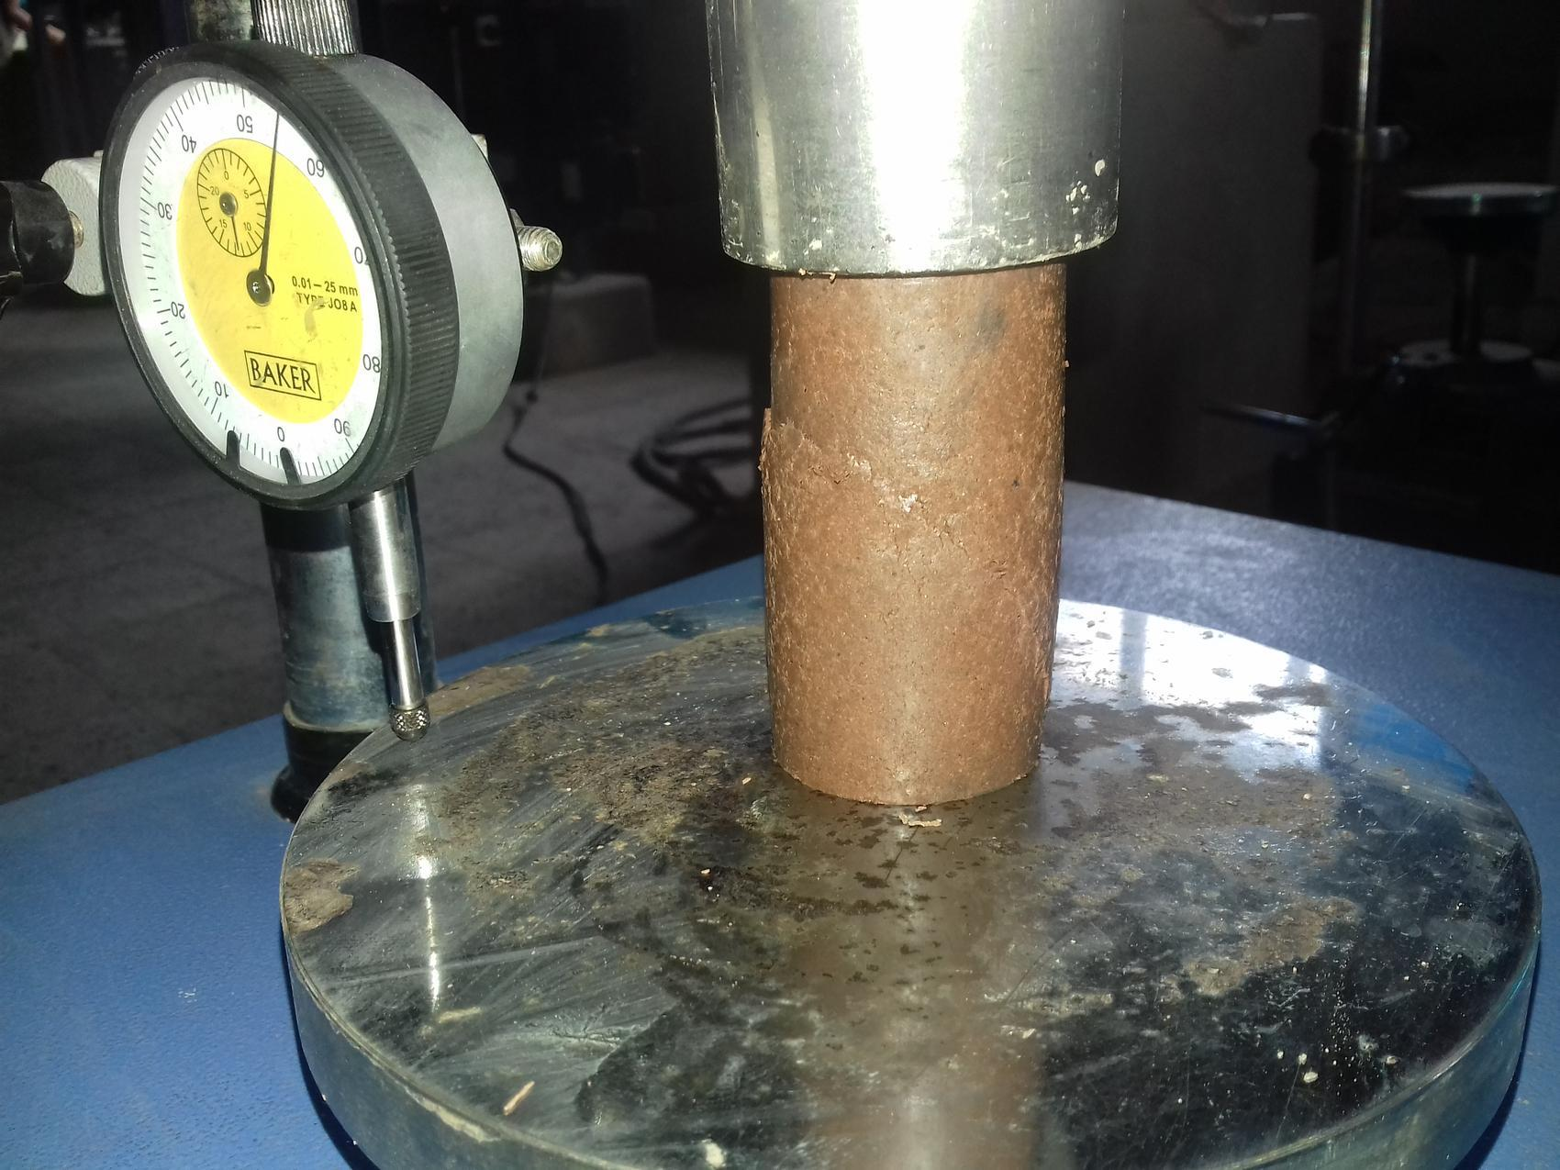
Cuando los ingenieros diseñan una nueva estructura o aparato, tienen que decidir con qué materiales fabricarlo. Probar cómo responden los diferentes materiales a las diferentes cantidades de fuerza que se les aplica proporciona información útil para ayudar a tomar estas decisiones. Se puede utilizar una máquina de prueba de compresión para recopilar este tipo de datos. En la imagen de la derecha se muestra un ejemplo de una máquina de este tipo que se utiliza para probar una muestra con forma de cilindro.

Los estudiantes de una universidad usaron una máquina similar para ver cuánto se deformaban dos tipos diferentes de metales cuando se les aplicaba diferentes cantidades de fuerza. Los metales que probaron fueron acero y aluminio. Las muestras que utilizaron en sus pruebas fueron cilindros de tamaño similar.

Los estudiantes calcularon la deformación de cada muestra cuando se comprimió. Para cada prueba, observaron si la muestra volvió a su forma original después de eliminar las fuerzas de compresión sobre ella.

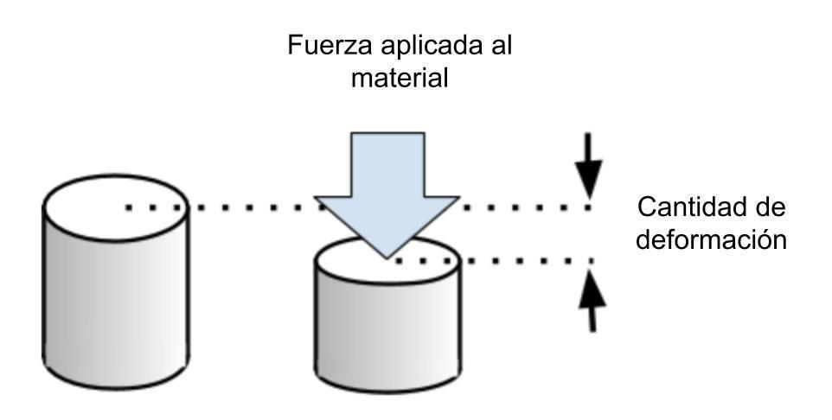
Incrementaron gradualmente la fuerza aplicada a las muestras con cada prueba. Al principio, encontraron que cada muestra que probaron volvía a su forma original después de que se eliminó la fuerza. Los resultados de esas pruebas se representan en un gráfico en la página siguiente.

Acero

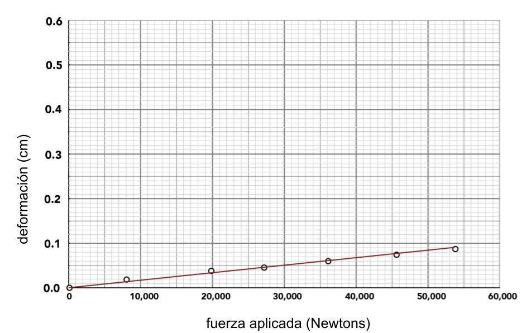

Aluminio

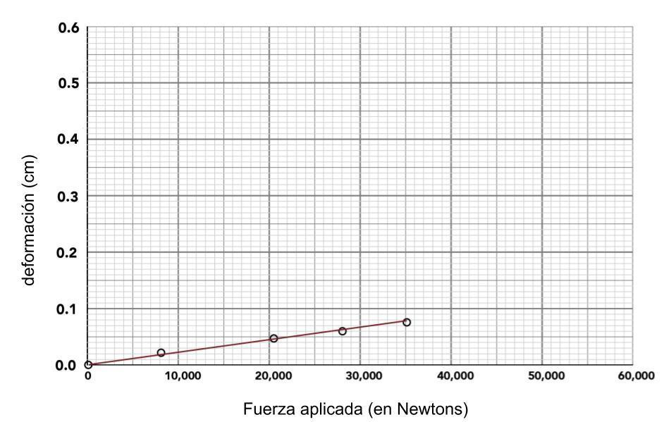
También encontraron que cada muestra eventualmente alcanzó un límite elástico. Esta es la cantidad más grande que la muestra podría deformarse y aún volver a su forma original después de que se eliminó la fuerza sobre ella. El último punto de cada gráfico está cerca del límite elástico de esa muestra. Según estos gráficos, ¿qué material parece tener un límite elástico más alto, el aluminio o el acero?

Las muestras se volvieron a probar, esta vez con más fuerza aplicada. Ahora bien, cada vez que se sacaban las muestras de la máquina quedaban deformadas permanentemente.
O | Cualquier lugar donde la muestra volvió a su forma original después de que se eliminó la fuerza |  | ⚫ | Cualquier lugar donde la muestra se deformó permanentemente después de que se eliminó la fuerza
Acero

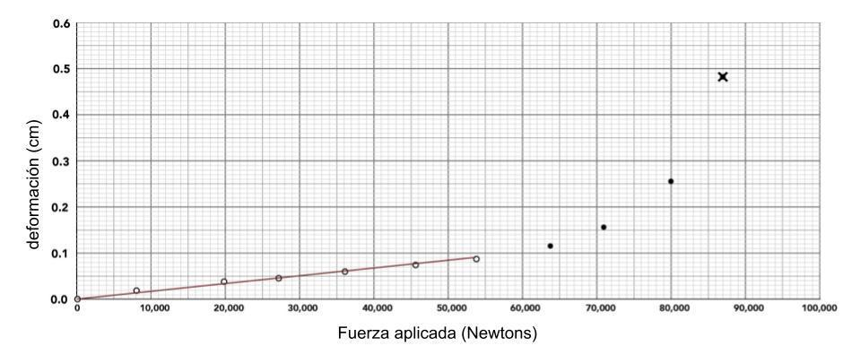
Si compara estos resultados con los reportados por ingenieros para otros materiales, encontrará que todos producen gráficos de formas similares. Por ejemplo, la relación de línea recta que aparece en la primera parte del gráfico existe para cada material sólido. Pero la inclinación de esa línea varía de un material a otro. Esa inclinación se puede describir matemáticamente por la pendiente de esa línea. La pendiente de esa línea nos dice acerca de la relación entre la fuerza y la deformación antes de que el material alcance su límite elástico. Esta tabla muestra cómo se compara esta pendiente para algunos materiales diferentes.
Material | Deformación en pulgadas por 1,000 libras de fuerza aplicada a la muestra*
caucho | ~0.1
madera contrachapada | ~ 0.0009
hormigón | ~ 0.0004
diamante | ~ 0.000006
*Todos los valores informados se calculan para muestras en forma de cubo, de una pulgada cúbica de volumen.

¿Cómo ayudan los resultados de su laboratorio y los datos de estos gráficos y tablas a responder esta pregunta: ¿cuánto tiene que empujar cualquier objeto para que se deforme (temporal o permanentemente)? Agregue esta pregunta a su Registro de progreso individual y resuma lo que averiguó.
Datos para los gráficos adaptados por: Khylystov, N., Lizardo, D., Matsushita, K, & Zheng, J. (2013). Uniaxial tension and compression testing of materials. Recuperado de: http://web.mit.edu/dlizardo/www/UniaxialTestingLabReportV6.pdf

